平成30年12月12日

ミズノ株式会社と大阪府との包括連携協定の締結について

ミズノ株式会社と大阪府は、12月12日（水）、健康・スポーツ、子ども・福祉、地域活性化、防災・防犯、雇用促進、府政のPRなど6分野にわたる連携と協働に関する包括連携協定を締結しました。
本協定は、地方創生を通じて個性豊かで魅力ある地域社会の実現等に向けた取組みが進む中、
ミズノ株式会社と府が連携・協働した活動をより一層深化させることを目的に締結するものです。
ミズノ株式会社と府は、このたびの協定により、多くの分野において、連携・協働を促進し、地域の活性化及び府民サービスの向上を図ってまいります。

【別紙１】

ミズノ株式会社と府の連携による今後の主な取組み

- Well-Being OSAKA Labへの参画を通じた、働き方改革や健康経営の取組みの推進
（該当分野：①健康・スポーツ）
府と企業・大学等が連携して設立したWell-Being OSAKA Labに参画し、自社が有するスポーツに関する
ノウハウを活かしたイベントや講演等を通じ、働き方改革や健康経営の取組みを推進します

- スポーツの取組みを通じた地域活性化の推進
（該当分野：①健康・スポーツ、②子ども・福祉、③地域活性化）
大阪マラソンや府が主催する府民向け体力測定会、子ども向けスポーツ体験などのイベントに協力し、スポーツの取組みを通じた地域活性化に貢献しています
＜取組みの詳細（実績）＞
・大阪マラソンへの協力（平成23年度～平成30年度）
オフィシャルスポンサーとして、イベントへの協賛やランニング講習会の開催、社員によるボランティア活動等を
通じ、大会運営者・参加ランナーを包括的にサポート

- スポーツの取組みを通じた子どもたちの体験機会の創出
（該当分野：②子ども・福祉）
子どもたちを支援する活動を行っている施設や団体（子ども食堂や児童養護施設等）にスポーツウェア・グッズ等を提供するほか、子どもたちが集まるイベント等にミズノと繋がりのあるスポーツ選手を派遣します。また、自社が有するスポーツプログラムを活用したイベントの開催や、木製バットの廃材や野球グラブの残革を利用した工作
体験を通じ、子どもたちの体験機会を創出します

- ミズノが管理運営する府内の施設や、自社商品販売店舗と連携した府政ＰＲの推進
（該当分野：⑥府政のＰＲ）
ミズノのネットワーク（府内：直営店8か所、管理運営施設39か所）を活用し、リーフレットやチラシの配架、
ポスターの掲示等を通じ、施設に訪れる府民に向けた府政のPRに協力します
＜取組みの詳細（実績）＞
・こさえたん販売会への協力
（ミズノ主催イベント『ミズノ健康の日』における店舗出店 平成30年11月21日 於：大阪府営服部緑地）

【別紙２】
本協定で連携・協働していく分野および主な連携事例
◎新規 ○継続・実績
 | 連携分野 | 主な連携事例
 | 健康・スポーツ  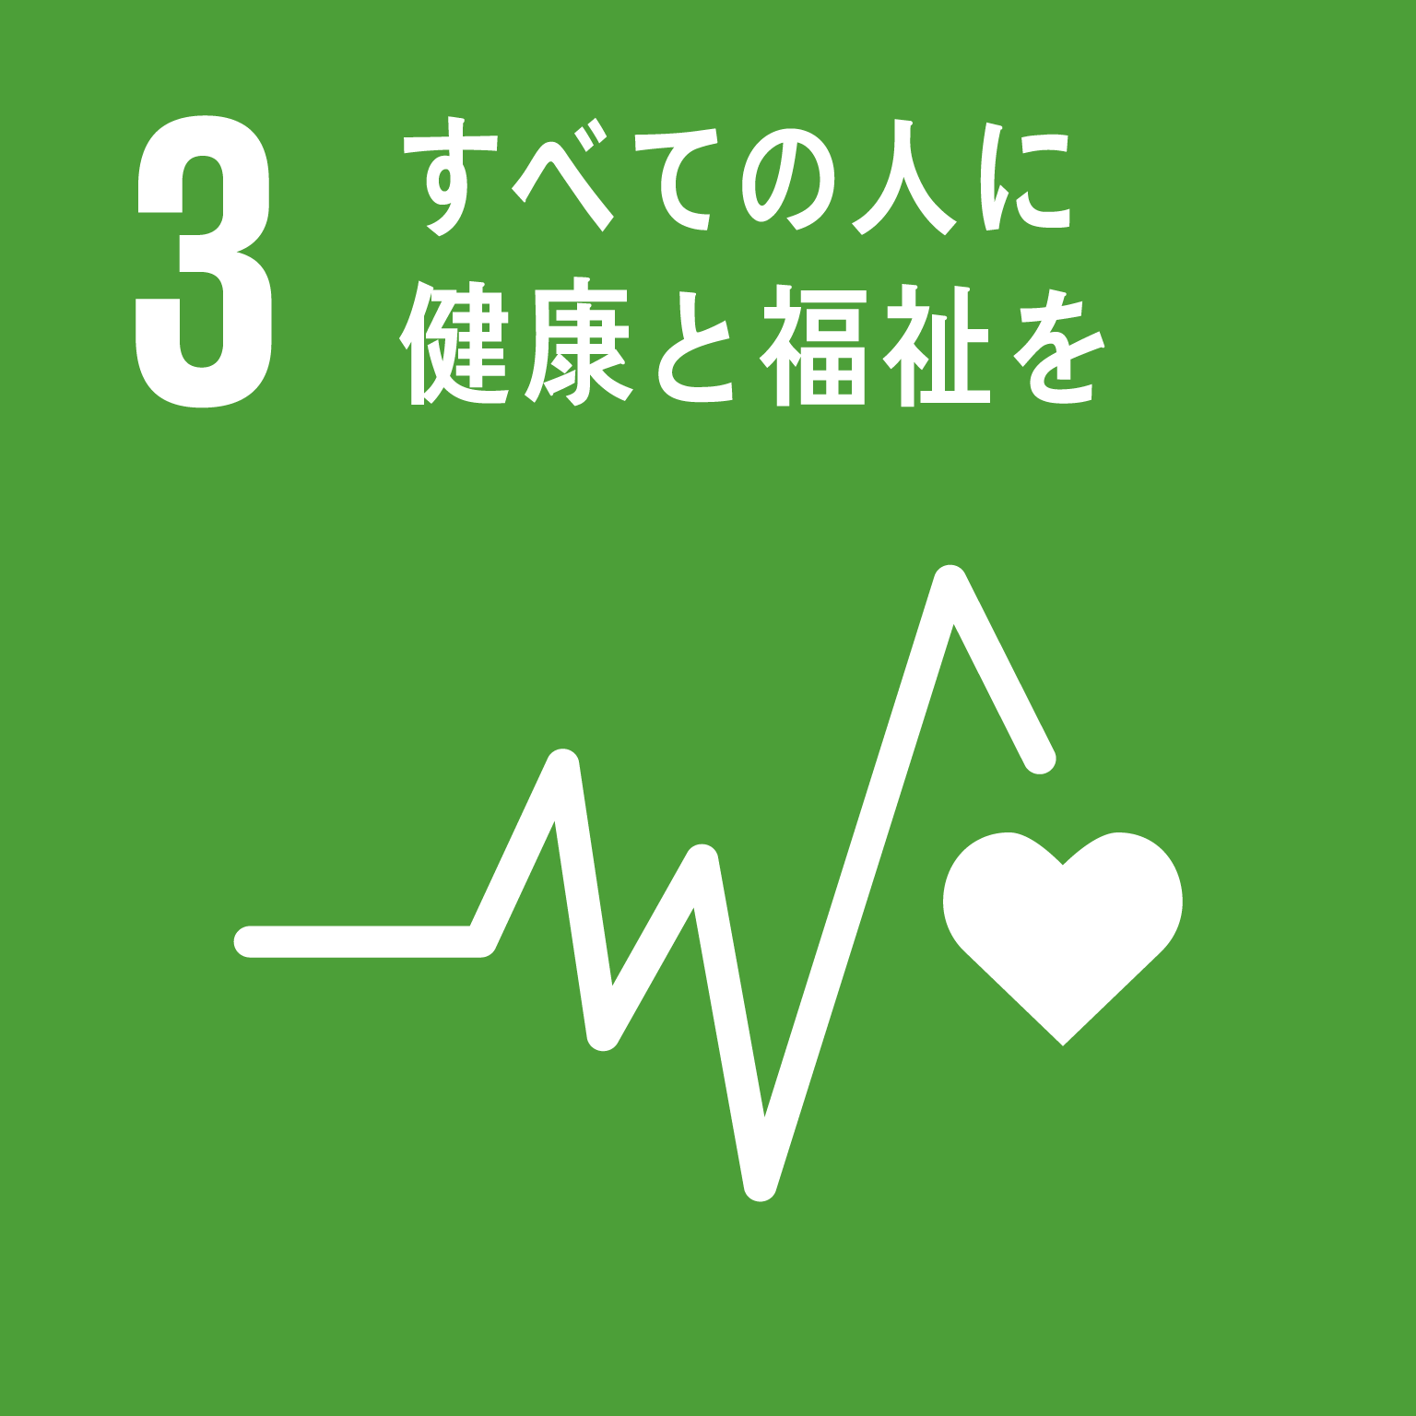 | ◎Well-Being OSAKA Labへの参画を通じた、働き方改革や健康経営の取組みの推進  府と企業・大学等が連携して設立したWell-Being OSAKA Labに参画し、自社が有するスポーツに関するノウハウ  を活かしたイベントや講演等を通じ、働き方改革や健康経営の取組みを推進します  ◎「健活10」の周知に向けた協力  府内店舗（直営店8か所）や管理運営施設（39か所）でのリーフレットやチラシの配架、ポスターの掲示等を通じ、  「健活10」の周知に協力します  ◎がん検診の受診率向上に向けた取組み  府内店舗や管理運営施設でのポスターの掲示等を通じ、府民のがん検診の受診率向上に取り組みます  ◎府が進める「府民向け体力測定会」への協力  ミズノ主催イベントとの連携や会場の提供を通じ、府が進める「府民向け体力測定会」に協力します  ○大阪マラソンへの協力  大阪マラソンのオフィシャルスポンサーとして、イベントへの協賛やランニング講習会の開催、社員によるボランティア活動  等を通じ、大会運営者・参加ランナーを包括的にサポートしています（平成23年度～平成30年度）  ○ワールドマスターズゲームズ2021関西への協力  ワールドマスターズゲームズ2021関西のメジャーパートナーとして協賛を行い、大会の機運醸成に協力します
 | 子ども・福祉  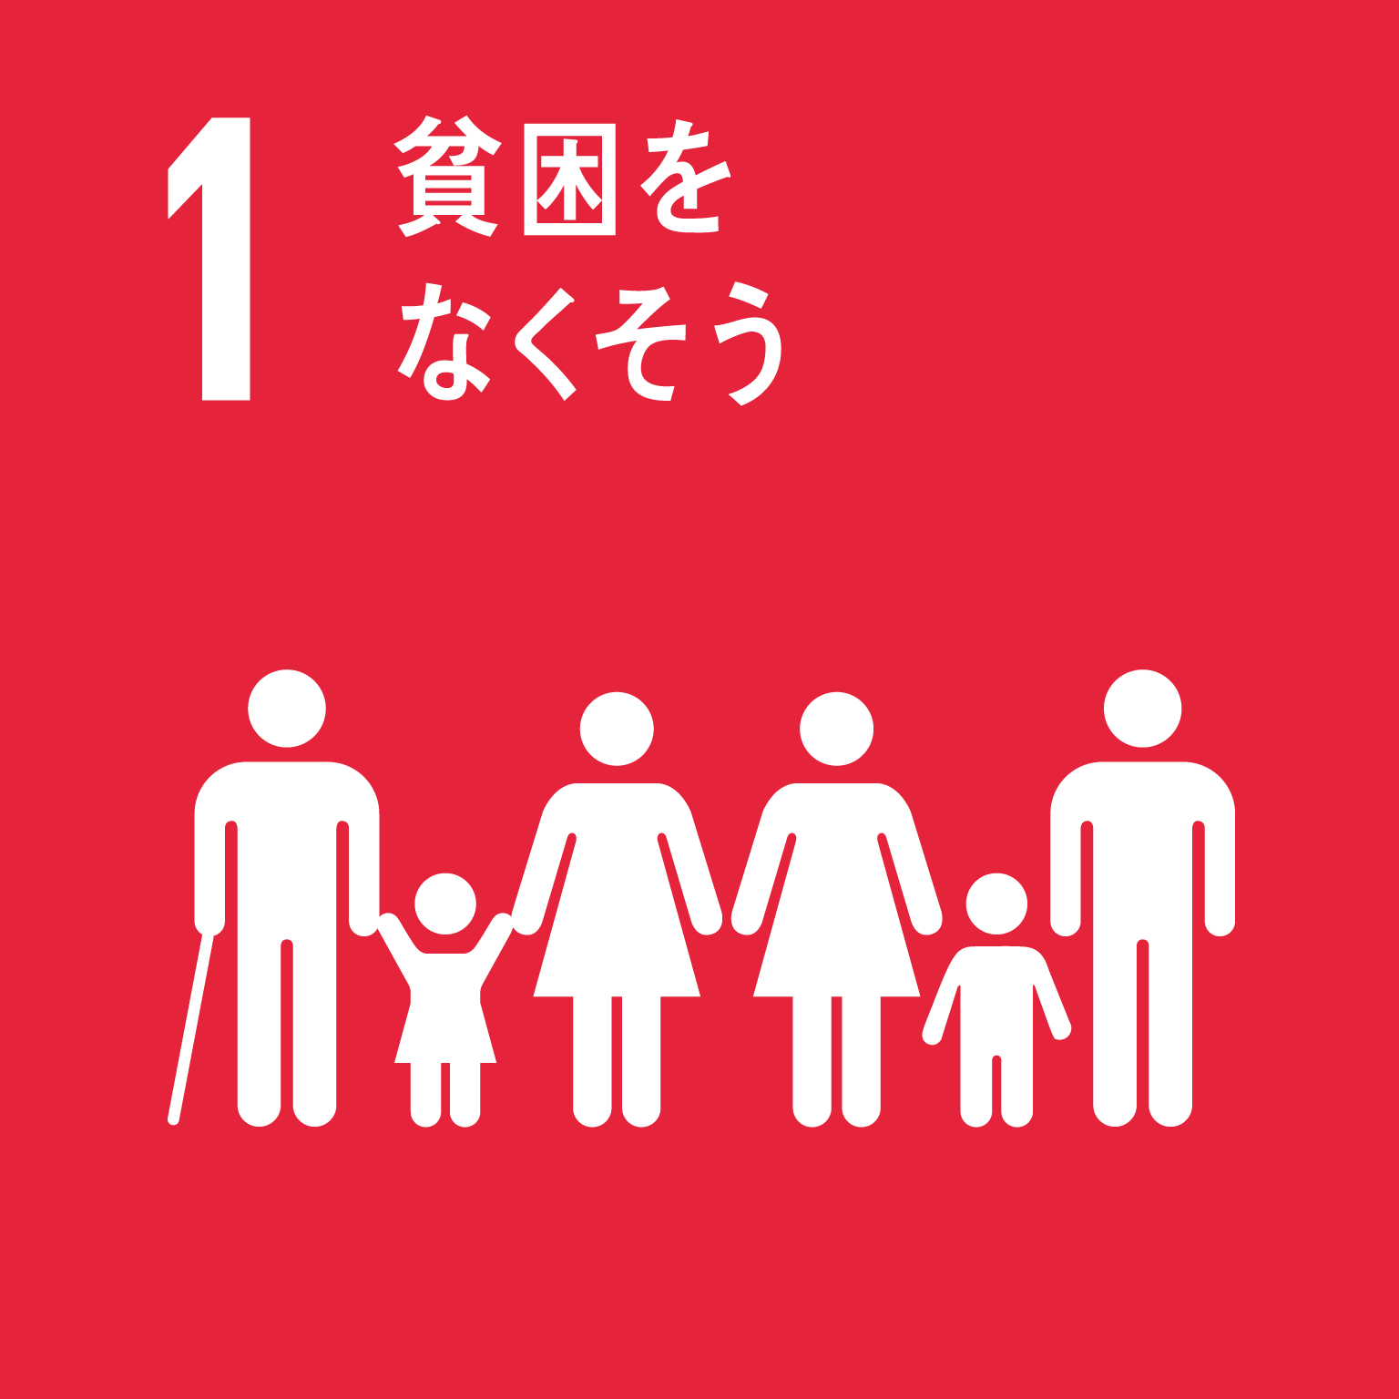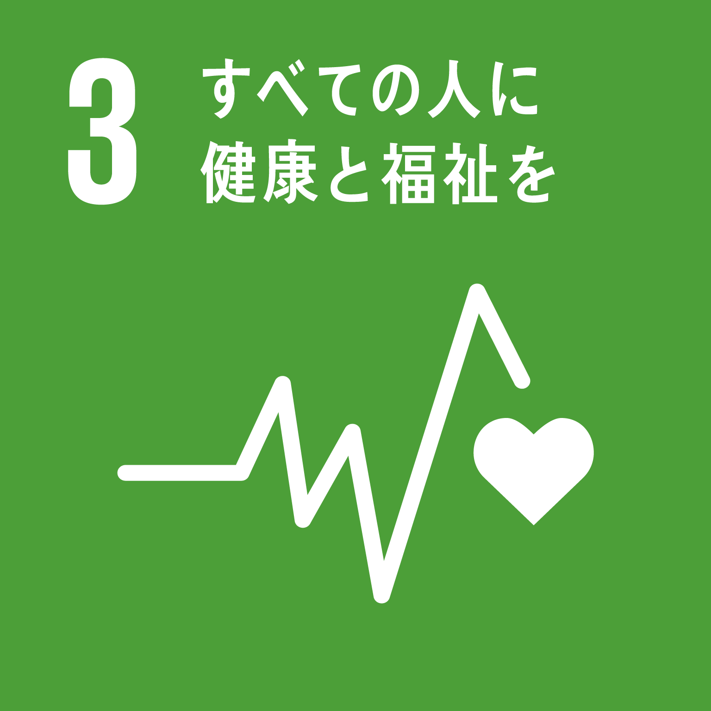  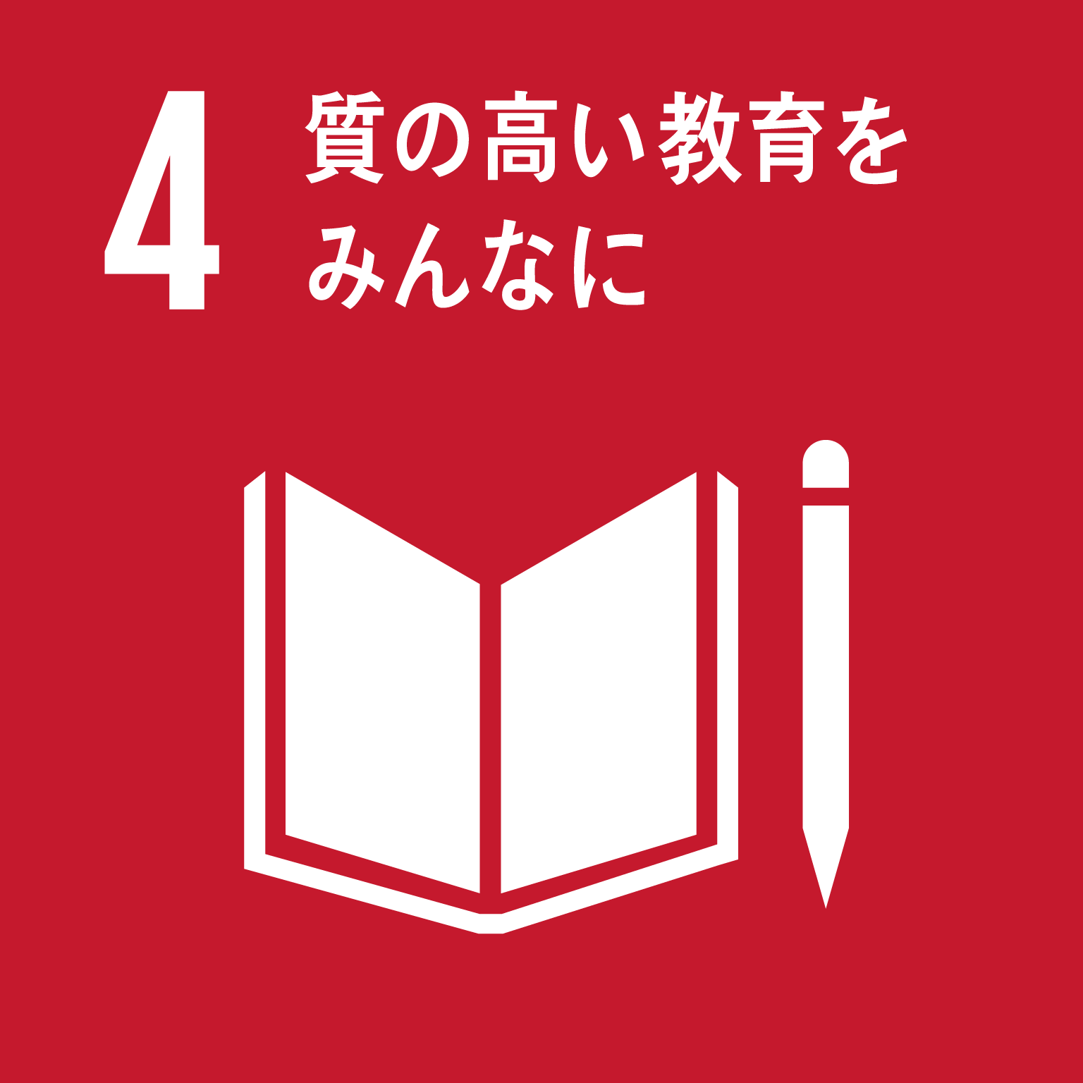 | ◎子どもたちの体験機会の創出等を通じた「子どもの貧困対策」への協力  子どもたちを支援する活動を行っている施設や団体（子ども食堂や児童養護施設等）にスポーツウェア・グッズ等を  提供するほか、子どもたちが集まるイベント等にミズノと繋がりのあるスポーツ選手を派遣します。また、自社が有する  スポーツプログラムを活用したイベントの開催や、木製バットの廃材や野球グラブの残革を利用した工作体験を通じ、  子どもたちの体験機会を創出します  ◎「放課後子ども教室」への協力  府が進める「放課後子ども教室」に参画し、府内の小学生を対象に木製バットの廃材や野球グラブの残革を利用  した工作体験のプログラムを提供します  ◎「こさえたん」（障がい者が生産する製品）の販売促進およびPR  ミズノ主催イベント等において「こさえたん」の展示や販売会等を行います  ＜取組みの詳細（実績）＞  ・こさえたん販売会への協力  （ミズノ主催イベント『ミズノ健康の日』における店舗出店 平成30年11月21日 於：大阪府営服部緑地）  ◎障がい者の雇用促進に関する取組みへの協力  大阪府障がい者サポートカンパニーに登録し、障がい者の雇用促進に取り組みます  ◎ヘルプマークの普及・啓発に向けた協力  府が進める「ヘルプマーク」の認知度向上・普及に向けて、府内店舗や管理運営施設でのリーフレットやチラシの  配架、ポスターの掲示等を進めます
 | 地域活性化 | ○「いのち輝く未来社会をめざすビジョン」の推進  府が策定した「いのち輝く未来社会をめざすビジョン」の実現に向けた取組みを推進します  ＜取組みの詳細（実績）＞  ・「10歳若返りワークショップ」への協力（平成30年7月11日）  ○「おおさか交通エコチャレンジ推進運動」への協力  ミズノ大阪本社におけるエコカー（ハイブリッド車）の導入やエコドライブの推進など、府が進める生活環境保全活動へ  協力します  （平成27年12月 第4回おおさか交通エコチャレンジ賞 議長賞・優秀賞【エコカー使用等の推進部門】受賞）
 | 防災・防犯  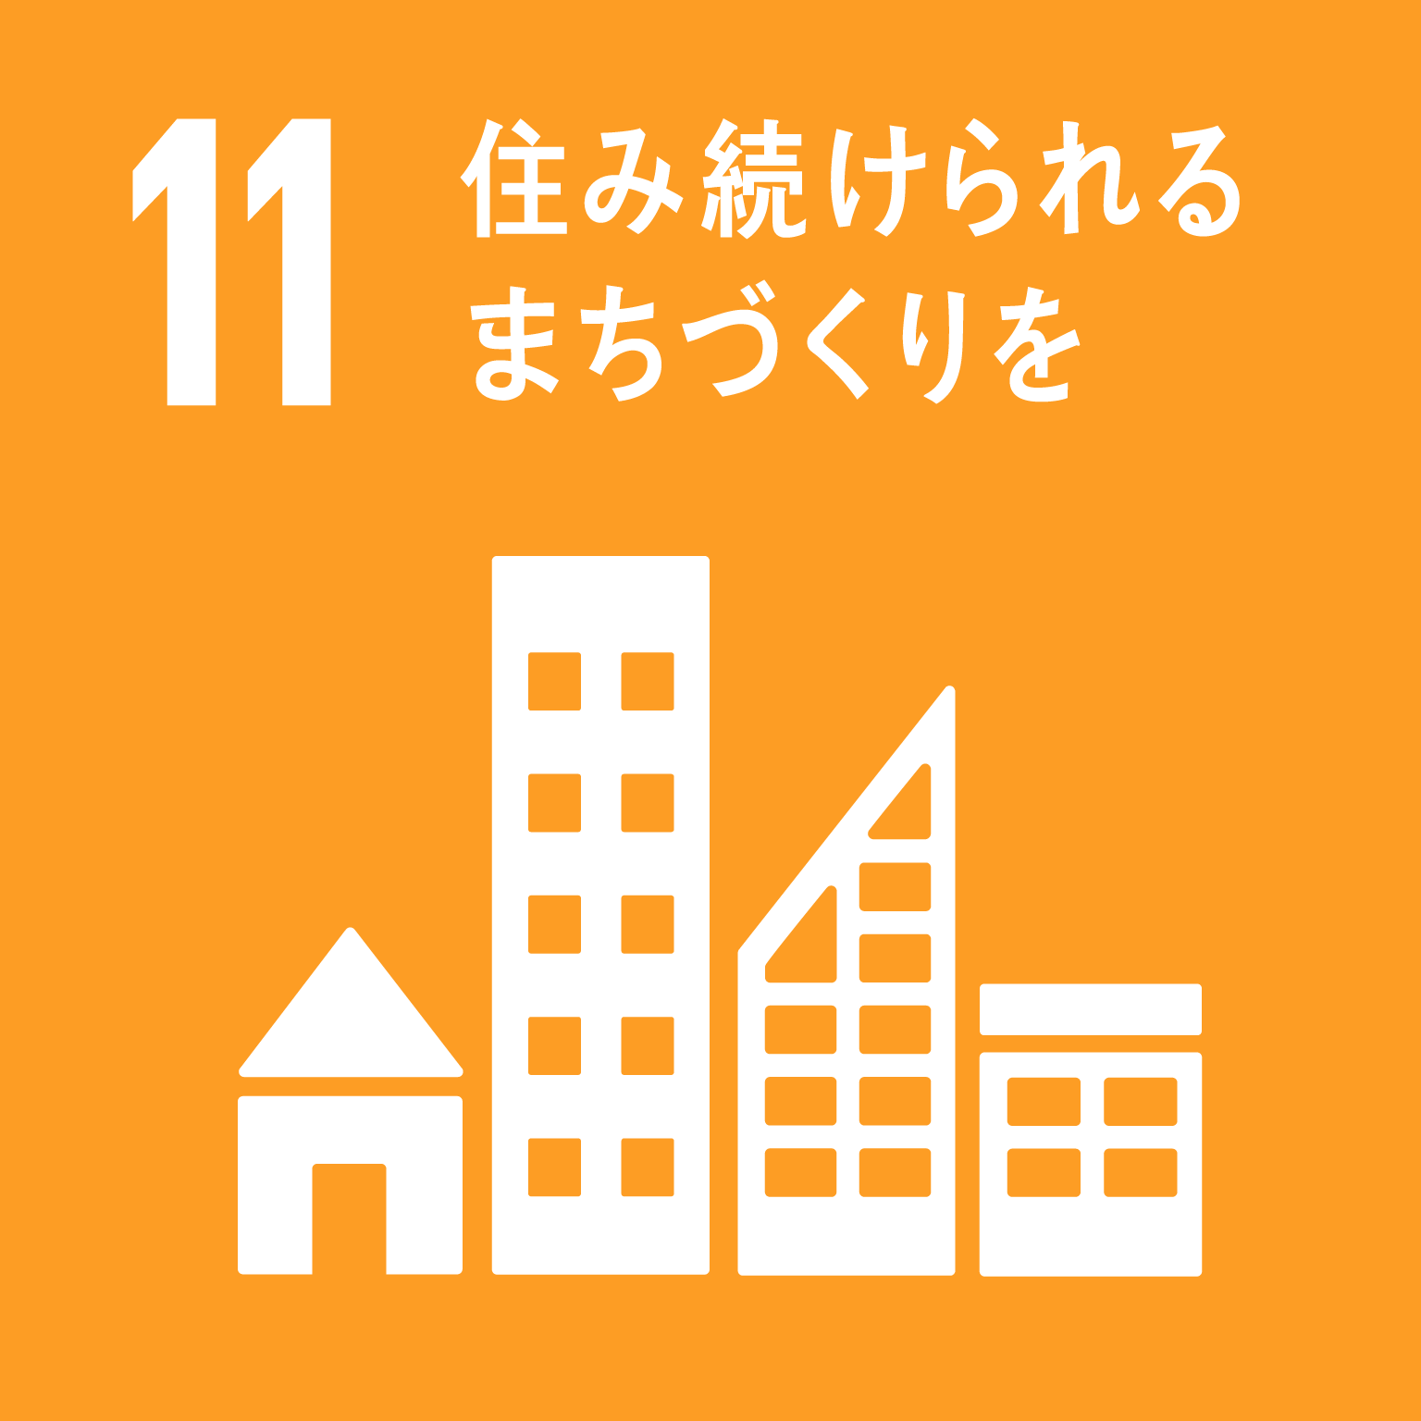 | ◎被災時の災害支援に関する協力  府内の避難所（ミズノの管理運営施設等）において、避難者の心身の健康のために、運動プログラムの提供や  ミズノと繋がりのあるスポーツ選手を派遣します  ◎特殊詐欺の被害防止、消費者被害の抑制に向けた取組みの推進  ミズノの社員を対象に、特殊詐欺被害や消費者被害についての注意喚起を積極的に行います  ◎府民と連携した防犯に関する取組みの推進  防災に関する広報イベントなどを通じ、府民と連携した防犯に関する取組みを推進します  ○大阪の地域防災力の充実に向けた協力  大阪880万人訓練をはじめとする各種防災訓練に参画するとともに、社内セミナーの実施や府内管理運営施設  での防災情報メールへの加入促進に関するリーフレットの配布、ポスターの掲示を通じ、大阪の地域防災力の充実に  向けた取組みに協力します
 | 雇用促進  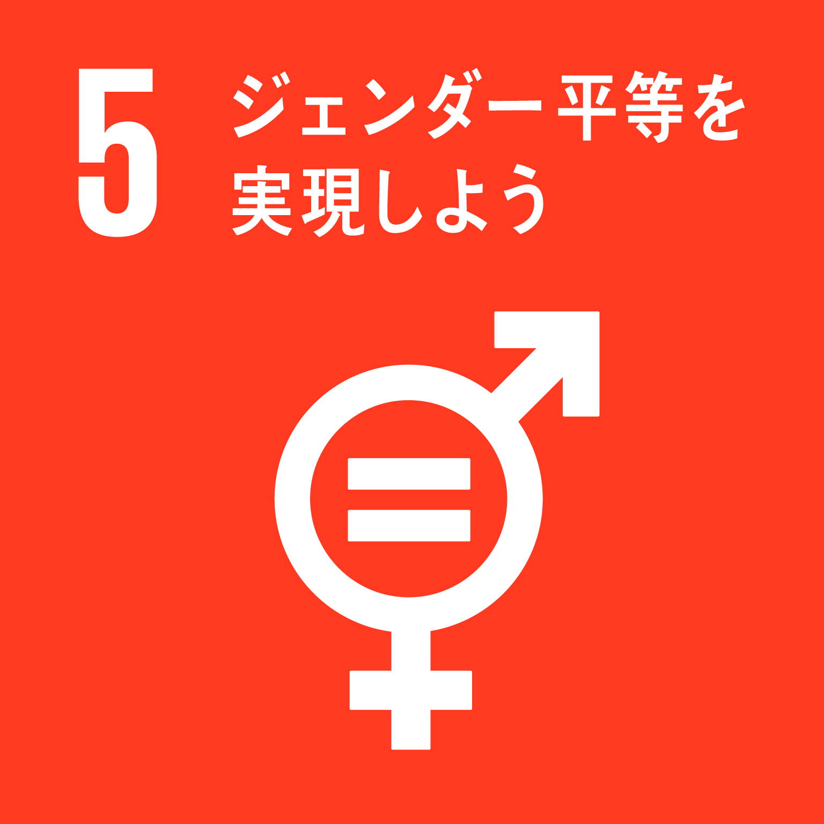 | ◎「男女いきいき・元気宣言」事業者への登録  男女ともにいきいきと働くことができる職場環境づくりを推進するとともに、取組み事例を発信します  ◎女性・若者等の就職促進に向けた連携  府が主催する求職者セミナー・イベントへの講師派遣を通じ、女性や若者等の就業促進に取り組みます
 | 府政のPR  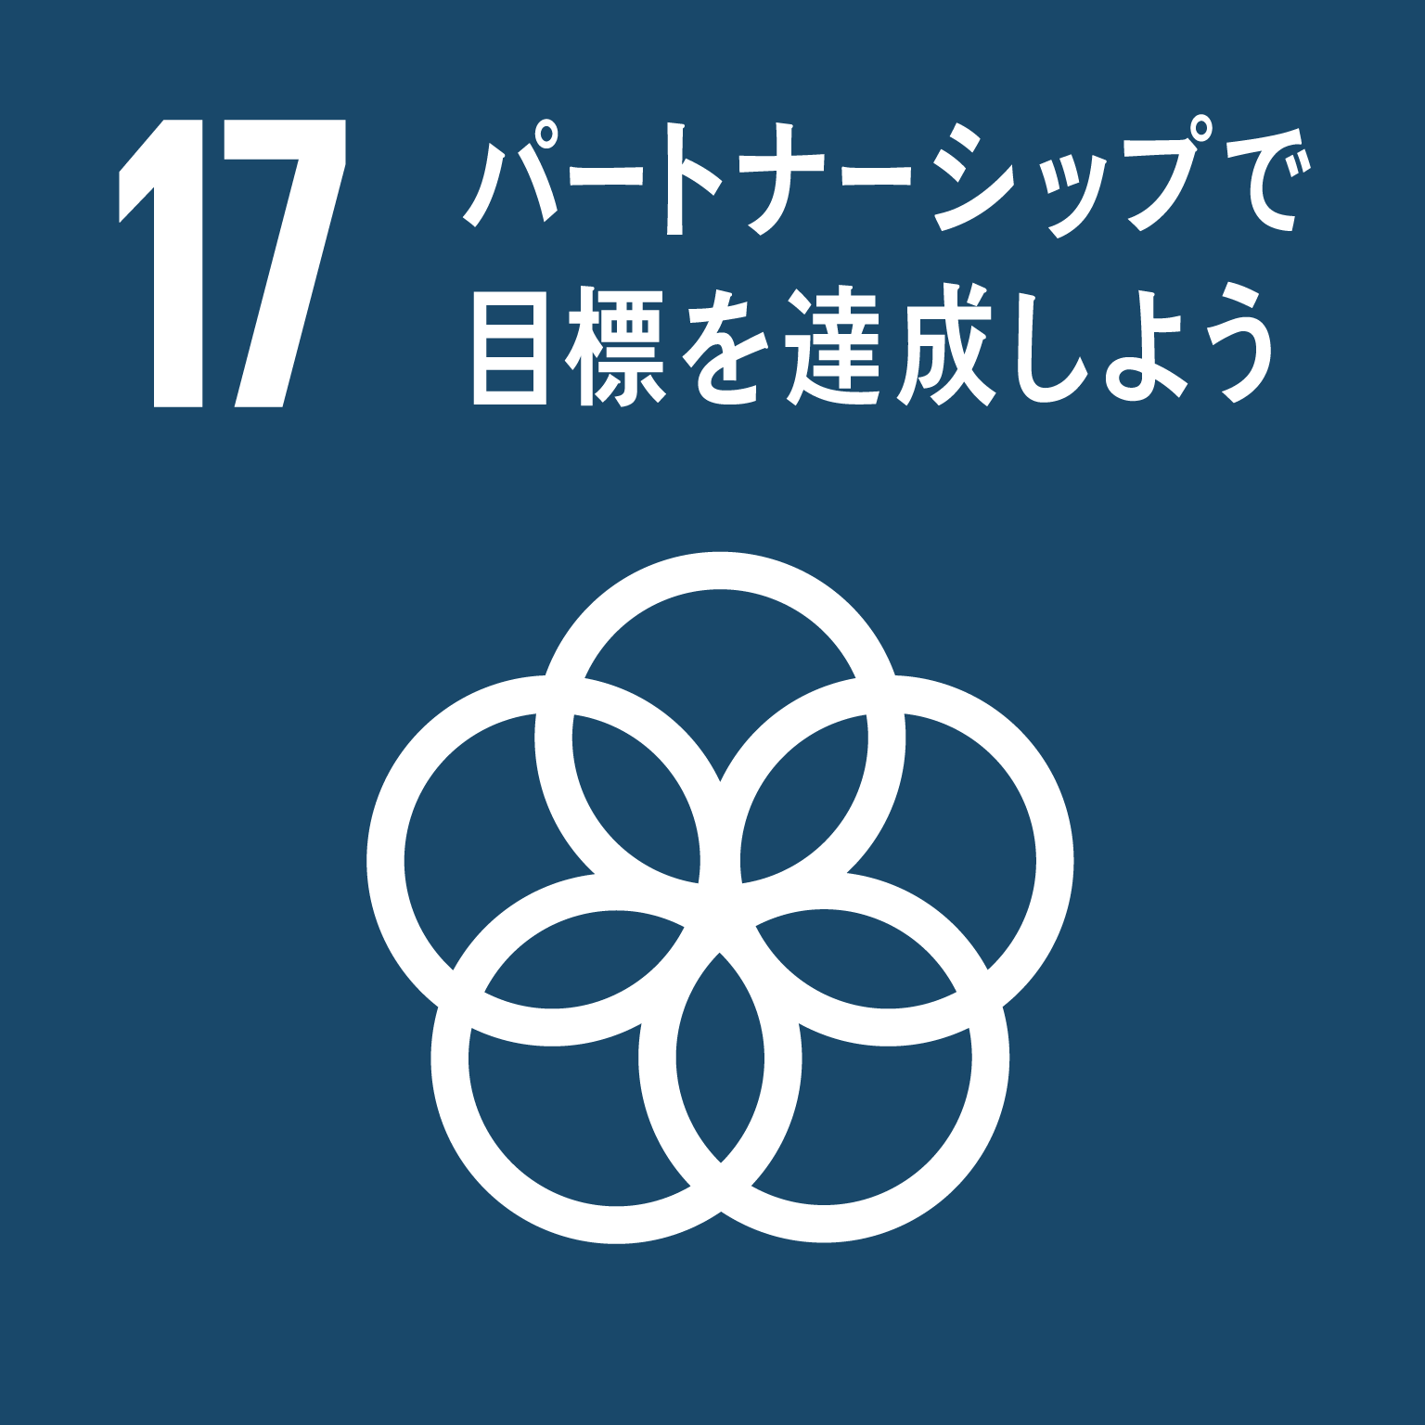 | ◎ミズノが管理する府内管理運営施設や、自社商品販売店舗と連携した府政ＰＲの推進  ミズノのネットワーク（府内：直営店8か所、管理運営施設39か所）を活用し、リーフレットやチラシの配架、ポスター  の掲示を通じ、施設に訪れる府民に向けた府政のPRに協力します  ◎ミズノの社員も一体となった府政のPR  ミズノの社員（府内約1,200人）が啓発物やピンバッチ等（オレンジリボン等）を身に付けることにより、府政のPRを  行います

